
МИНИСТЕРСТВО НАУКИ И ВЫСШЕГО ОБРАЗОВАНИЯ РОССИЙСКОЙ ФЕДЕРАЦИИ
Федеральное государственное бюджетное образовательное учреждение
высшего образования
«МИРЭА» - Российский технологический университет»

РТУ МИРЭА

Отчёт по выполнению практического задания № 8.2
Тема:
«Алгоритмы кодирования и сжатия данных»

 | Выполнил студент: | Данов Арсений Иванович
 | Группа: | ИКБО-10-23

Москва 2024

Вариант:
Задание 1:
Номер: 6
Закодировать фразу методами Шеннона–Фано:
По-турецки говорили. Чяби, чяряби Чяряби, чяби-чяби. Мы набрали в рот воды.
Сжатие данных по методу Лемпеля–Зива LZ77. Используя двухсимвольный алфавит (0, 1), закодировать следующую фразу:
000101110110100111
Закодировать следующую фразу, используя код LZ78:
менменаменаменатеп
Задание 2:
Провести кодирование(сжатие) исходной строки символов «Данов Арсений Иванович» с использованием алгоритма Хаффмана.

1.1 Формулировка задачи
Закодировать фразу методами Шеннона–Фано.

1.2 Ход решения
Фраза: По-турецки говорили. Чяби, чяряби Чяряби, чяби-чяби. Мы набрали в рот воды.
Символ | Кол-во | 1-я цифра | 2-я цифра | 3-я цифра | 4-я цифра | 5-я цифра | 6-я цифра | 7-я  цифра | Код | Бит
« » | 10 | 0 | 0 | 0 |  |  |  |  | 000 | 30
и | 9 | 0 | 0 | 1 |  |  |  |  | 001 | 27
я | 7 | 0 | 1 | 0 |  |  |  |  | 010 | 21
б | 6 | 0 | 1 | 1 | 0 |  |  |  | 0110 | 24
р | 6 | 0 | 1 | 1 | 1 |  |  |  | 0111 | 24
о | 5 | 1 | 0 | 0 | 0 |  |  |  | 1000 | 20
. | 3 | 1 | 0 | 0 | 1 |  |  |  | 1001 | 12
в | 3 | 1 | 0 | 1 | 0 | 0 |  |  | 10100 | 15
ч | 3 | 1 | 0 | 1 | 0 | 1 |  |  | 10101 | 15
, | 2 | 1 | 0 | 1 | 1 | 0 |  |  | 10110 | 10
- | 2 | 1 | 0 | 1 | 1 | 1 |  |  | 10111 | 10
Ч | 2 | 1 | 1 | 0 | 0 | 0 | 0 |  | 110000 | 12
а | 2 | 1 | 1 | 0 | 0 | 0 | 1 |  | 110001 | 12
л | 2 | 1 | 1 | 0 | 0 | 1 |  |  | 11001 | 10
т | 2 | 1 | 1 | 0 | 1 | 0 |  |  | 11010 | 10
ы | 2 | 1 | 1 | 0 | 1 | 1 |  |  | 11011 | 10
М | 1 | 1 | 1 | 1 | 0 | 0 | 0 | 0 | 1110000 | 7
П | 1 | 1 | 1 | 1 | 0 | 0 | 0 | 1 | 1110001 | 7
г | 1 | 1 | 1 | 1 | 0 | 0 | 1 |  | 111001 | 6
д | 1 | 1 | 1 | 1 | 0 | 1 | 0 |  | 111010 | 6
е | 1 | 1 | 1 | 1 | 0 | 1 | 1 |  | 111011 | 6
к | 1 | 1 | 1 | 1 | 1 | 0 | 0 |  | 111100 | 6
н | 1 | 1 | 1 | 1 | 1 | 0 | 1 |  | 111101 | 6
у | 1 | 1 | 1 | 1 | 1 | 1 | 0 |  | 111110 | 6
ц | 1 | 1 | 1 | 1 | 1 | 1 | 1 |  | 111111 | 6

Незакодированная фраза: 75 * 8 бит = 600 бит
Закодированная фраза: 318 бит
Для восстановления текста необходимо посимвольно сравнивать закодированную строку с кодами до нахождения совпадения. В случае совпадения обнулять буфер сравнения, а найденное совпадение сохранять.

2.1 Формулировка задачи
Сжатие данных по методу Лемпеля–Зива LZ77.

2.2 Ход решения
Фраза: 0001010010101001101
Словарь | Буфер | Совпадение | Код
- | 00010100 | - | <0, 0, “0”>
0 | 00101001 | 0 | <1, 1, “0”>
000 | 10100101 | - | <0, 0, “1”>
0001 | 01001010 | 01 | <2, 2, “0”>
0001010 | 01010100 | 01010 | <5, 5, “1”>
0001010010101 | 001101 | 001 | <7, 3, “1”>
00010100101010011 | 01 | 01 | <3, 2, “-”>

Результат:
<0, 0, “0”><1, 1, “0”><0, 0, “0”><2, 2, “0”><5, 5, “1”><7, 3, “1”><3, 2, “-”>
Восстановление текста:
<0, 0, “0”> - 0
<1, 1, “0”> - 000
<0, 0, “1”> - 0001
<2, 2, “0”> - 0001010
<5, 5, “1”> - 0001010010101
<7, 3, “1”> - 00010100101010011
<3, 2, “-”> - 0001010010101001101

3.1 Формулировка задачи
Закодировать фразу, используя код LZ78

3.2 Ход решения
Фраза: менменаменаменатеп
Словарь | Считываемое | Код
 | м | <0, “м”>
1: м; | е | <0, “е”>
1: м;  2: e; | н | <0, “н”>
1: м;  2: e;  3: н; | ме | <1, “е”>
1: м;  2: e;  3: н;  4: ме; | на | <3, “а”>
1: м; 5: на;  2: e;  3: н;  4: ме; | мен | <4, “н”>
1: м; 5: на;  2: e; 6: мен;  3: н;  4: ме; | а | <0, “а”>
1: м; 5: на;  2: e; 6: мен;  3: н; 7: а;  4: ме; | мена | <6, “а”>
1: м; 5: на;  2: e; 6: мен;  3: н; 7: а;  4: ме; 8: мена; | т | <0, “т”>
1: м; 5: на; 9: т  2: e; 6: мен;  3: н; 7: а;  4: ме; 8: мена; | еп | <2, “п”>

Результат:
<0, “м”><0, “е”><0, “н”><1, “е”><3, “а”><4, “н”><0, “а”><6, “а”><0, “т”>
<2, “п”>
Восстановление текста:
<0, “м”> - м
<0, “е”> - ме
<0, “н”> - мен
<1, “е”> - менме
<3, “а”> - менмена
<4, “н”> - менменамен
<0, “а”> - менменамена
<6, “а”> - менменаменамена
<0, “т”> - менменаменаменат
<2, “п”> - менменаменаменатеп

4.1 Формулировка задачи
Разработать программы сжатия и восстановления текста методом Шеннона — Фано.

4.2 Ход решения
Первым делом формируется структура данных, хранящая коды для каждого встречающегося символа. Согласно алгоритму считается количество вхождений каждого символа, после чего символы сортируются в порядке невозрастания их количеств вхождений в строку и делятся на две группы с примерно равным суммарным количеством.
После этого алгорим рекурсивно повторяется для каждой из двух получившихся групп, условием остановки будет являться размер группы, равный единице, иначе же верхней группе добавится в конец 0, нижней — 1.
Для кодирования каждый символ заменяется своим кодом.
Для декодирования набирается буферный код, пока он не совпадёт с таковым в словаре. После найденный символ заменяет свой код, а буферный код сбрасывается в пустую строку.

4.3 Исходный код программы
На рисунках 1-3 представлены исходные коды структуры, а также функций создания словаря, кодирования и декодирования.
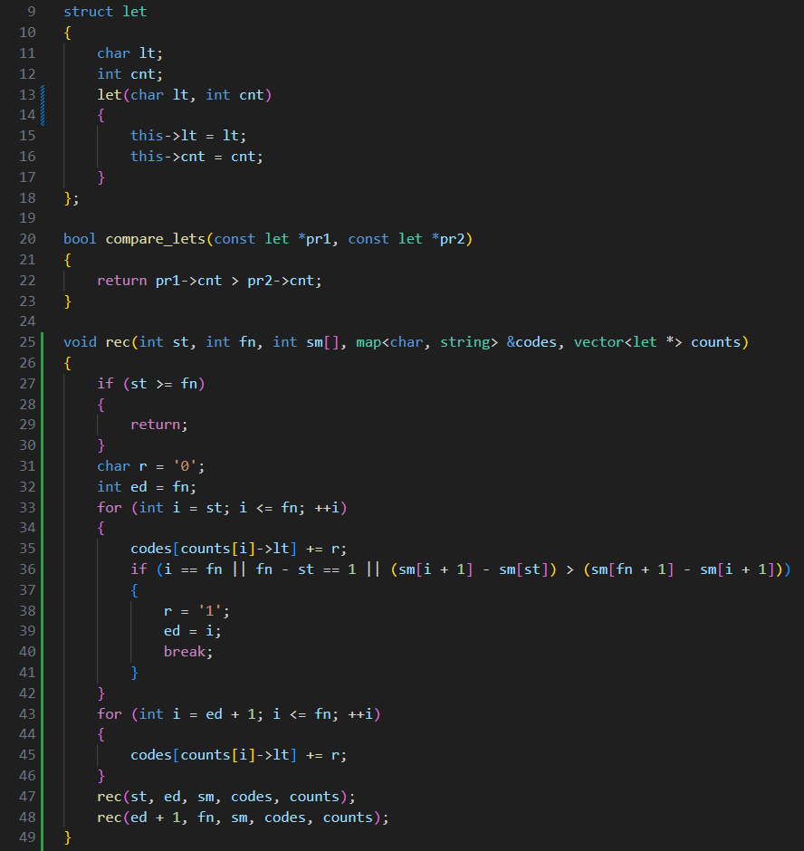
Рисунок 1 — Исходный код программы
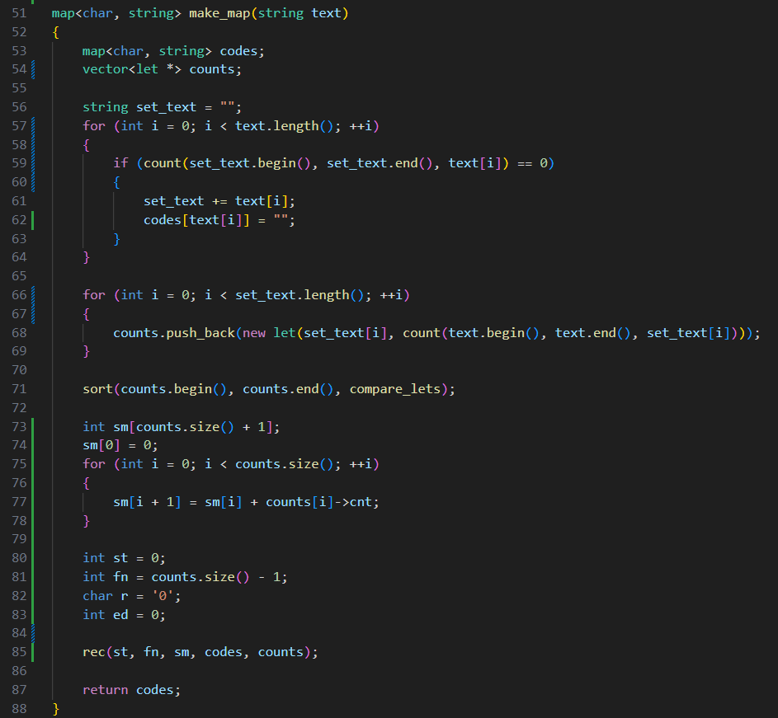
Рисунок 2 — Исходный код программы
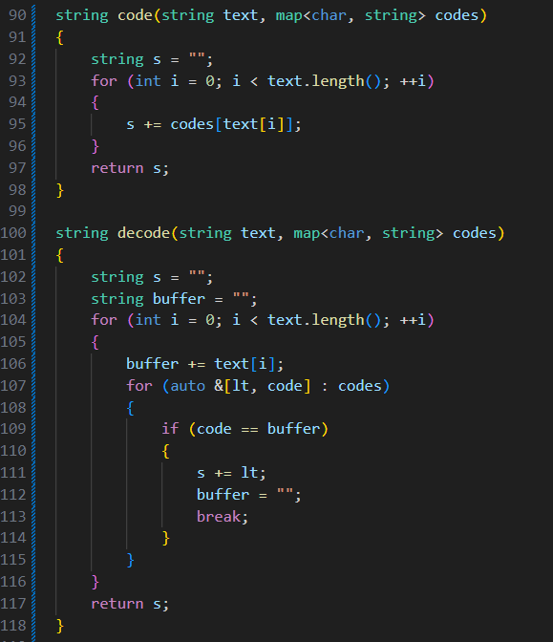
Рисунок 3 — Исходный код программы

4.4 Результаты тестирования
На рисунке 4-5 представлены результаты тестирования программы.
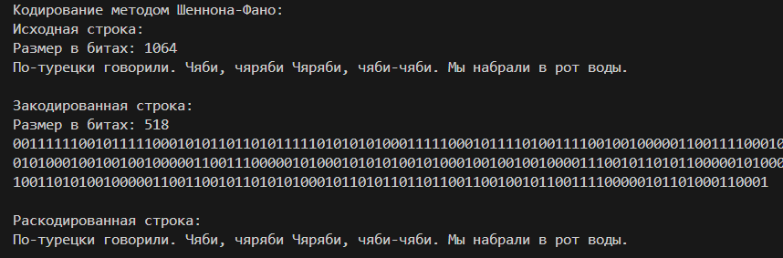
Рисунок 4 — Результаты тестирования программы
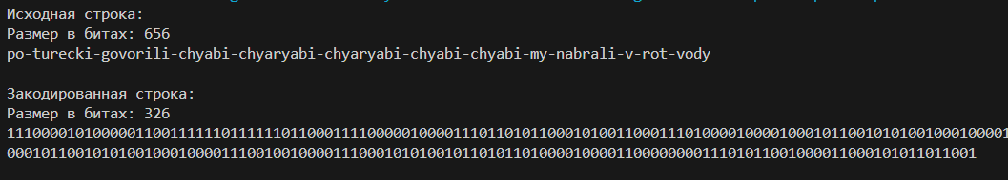
Рисунок 5 — Результаты тестирования программы

5.1 Формулировка задачи
Разработать программы сжатия и восстановления текста методом Хаффмана.

5.2 Ход решения
Первым делом формируется структура данных, хранящая коды для каждого встречающегося символа. Согласно алгоритму считается количество вхождений каждого символа, после чего символы сортируются в порядке неубывания их количеств вхождений в строку.
Два самых редких символа объединяются одним родителем, чьё количество повторений равно сумме объединенных символов. Родитель добавляется в общий список, а листья удаляются, после чего алгоритм повторяется. Меньшему листу присваивается код 0, большему — 1.
Условием окончания алгоритма будет являться оставшийся лишь один общий родитель, также являющийся деревом-словарём.
Для кодирования каждый символ заменяется своим кодом.
Для декодирования набирается буферный код, пока он не совпадёт с таковым в словаре. После найденный символ заменяет свой код, а буферный код сбрасывается в пустую строку.

5.3 Исходный код программы
На рисунках 6-8 представлены исходные коды структуры, а также функций создания словаря, кодирования и декодирования.
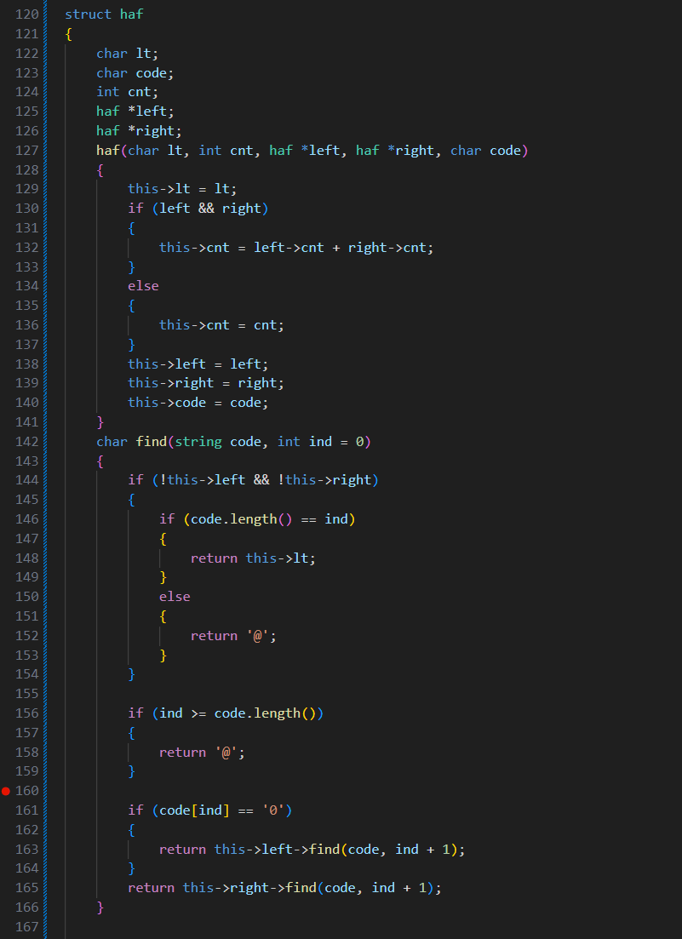
Рисунок 6 — Исходный код программы
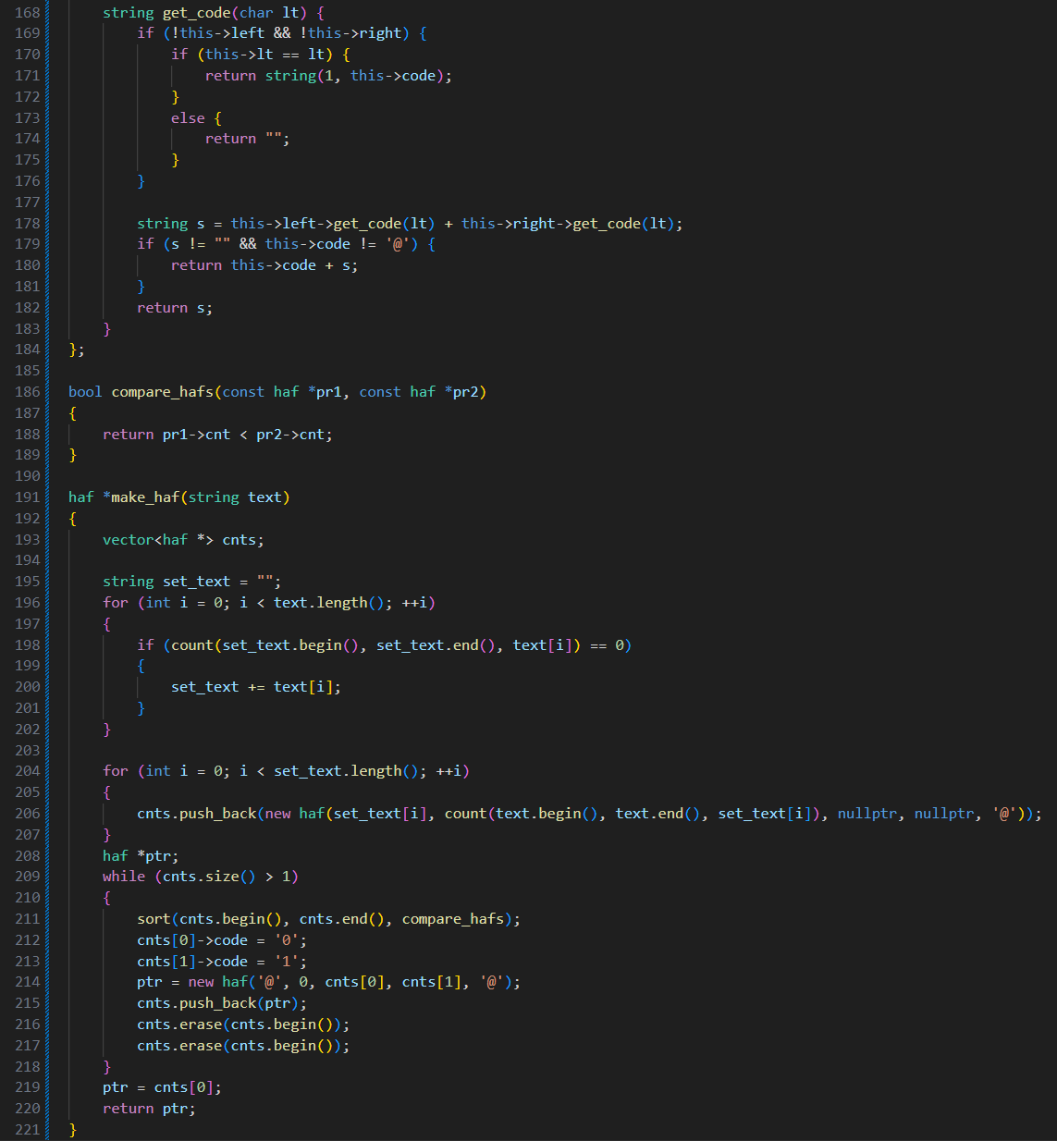
Рисунок 7 — Исходный код программы
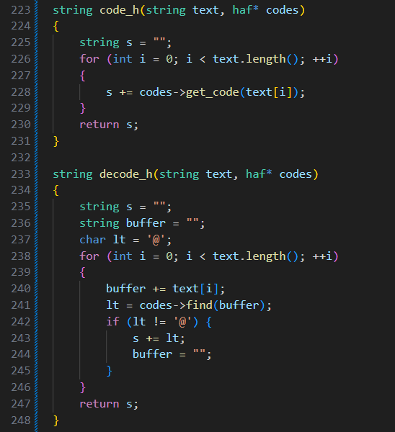
Рисунок 8 — Исходный код программы

5.4 Результаты тестирования
На рисунке 9-10 представлены результаты тестирования программы.
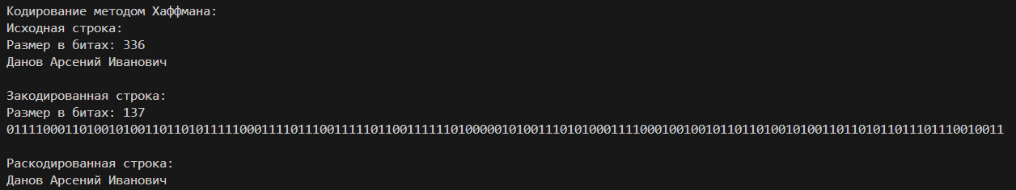
Рисунок 4 — Результаты тестирования программы
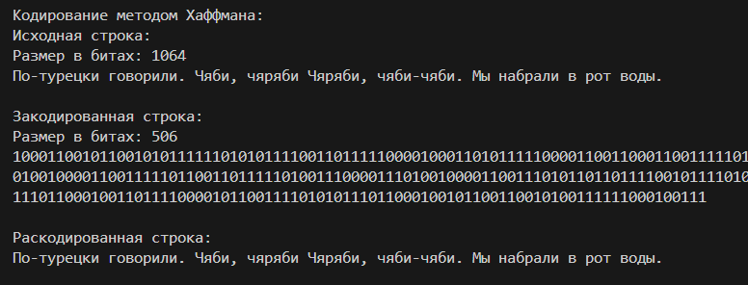
Рисунок 5 — Результаты тестирования программы

6.1 Выводы
Зачастую в представлении текстова присутствует избыточная информация, сокращать которую призваны алгоритмы кодирования и сжатия текста. Это позволяет сильно сокращать занимаемый информацией объём, жертвуя при этом временем на сжатие и распаковку.

